**LAPORAN PRAKTIKUM**

**PEMROGRAMAN WEB I**

**MODUL 4**



**CSS**

**Oleh:**

**Indra Suryadilaga NIM. 2410817310014**

**PROGRAM STUDI TEKNOLOGI INFORMASI**

**FAKULTAS TEKNIK**

**UNIVERSITAS LAMBUNG MANGKURAT**

**APRIL 2025**

# LEMBAR PENGESAHAN

**LAPORAN PRAKTIKUM PEMROGRAMAN WEB I**

**MODUL 3**

Laporan Praktikum Pemrograman Web I Modul 3: Form ini disusun sebagai syarat lulus mata kuliah Praktikum Pemrograman Web I. Laporan Prakitkum ini dikerjakan oleh:

Nama Praktikan : Indra Suryadilaga

NIM : 2410817310014

|  |  |
| --- | --- |
| Menyetujui,  Asisten Praktikum  Adrian Bintang Saputera  NIM. 2310817110006 | Mengetahui,  Dosen Penanggung Jawab Praktikum  Muti’a Maulida, S.Kom M.T.I  NIP. 198810272019032013 |

# DAFTAR ISI

LEMBAR PENGESAHAN 2

DAFTAR ISI 3

DAFTAR GAMBAR 5

DAFTAR TABEL 6

SOAL 1 7

1. Variasi Link HTML **Error! Bookmark not defined.**

A. Source Code 7

B. Output Program 7

C. Pembahasan 8

SOAL 2 9

2. Style Link **Error! Bookmark not defined.**

A. Source Code 9

B. Output Program 9

C. Pembahasan 10

SOAL 3 11

3. Frameset (horisontal dan vertikal) **Error! Bookmark not defined.**

A. Source Code 11

B. Output Program 11

C. Pembahasan 12

SOAL 4 13

4. Frameset dengan atribut no-resize = “true” 13

A. Source Code 13

B. Output Program 14

C. Pembahasan 14

SOAL 5 15

5. Frame inline 15

A. Source Code 15

B. Output Program 15

C. Pembahasan 16

SOAL 6 17

6. Membuat Tabel **Error! Bookmark not defined.**

A. Source Code 17

B. Output Program 17

C. Pembahasan 18

SOAL 7 19

7. Mengatur Tabel **Error! Bookmark not defined.**

A. Source Code 19

B. Output Program 20

C. Pembahasan 20

SOAL 8 21

8. Sisip Gambar Pada Tabel 21

A. Source Code 21

B. Output Program 24

C. Pembahasan 24

GITHUB 27

# DAFTAR GAMBAR

Gambar 1. Screanshot Output Soal 1 7

Gambar 2. Screanshot Output Soal 2 9

Gambar 3. Screanshot Output Soal 3 11

Gambar 4. Screanshot Output Soal 4 14

Gambar 5. Screanshot Output Soal 5 15

Gambar 6. Screanshot Output Soal 6 17

Gambar 7. Screanshot Output Soal 7 20

Gambar 8. Screanshot Output Soal 8 24

# DAFTAR TABEL

Table 1. Source Code Jawaban Soal 1 7

Table 2. Source Code Jawaban Soal 2 9

Table 3. Source Code Jawaban Soal 3 11

Table 4. Source Code Jawaban Soal 4 13

Table 5. Source Code Jawaban Soal 5 15

Table 6. Source Code Jawaban Soal 6 17

Table 7. Source Code Jawaban Soal 7 19

Table 8. Source Code Jawaban Soal 8 21

# SOAL 1

**Penggunaan latar belakang**

### Source Code

Table 1. Source Code Jawaban Soal 1

|  |  |
| --- | --- |
| 1  2  3  4  5  6  7  8  9  10  11  12  13  14  15  16  17  18  19 | <html>    <head>      <style *type*="text/css">        body {          background: #00ff00 url("gambar.gif") *no-repeat* *fixed* *center*;        }      </style>    </head>    <body>      <p>        <b>Catatan:</b>        Properti background-attachment dan background-position tidak bisa digunakan dalam browser Netscape 4.0.      </p>      <p>Ada teks disini</p>      <p>Tuliskan sekehendak kalian</p>      <p>Terserah apa saja</p>      <p>Yang penting ada tulisannya</p>    </body>  </html> |

### Output Program

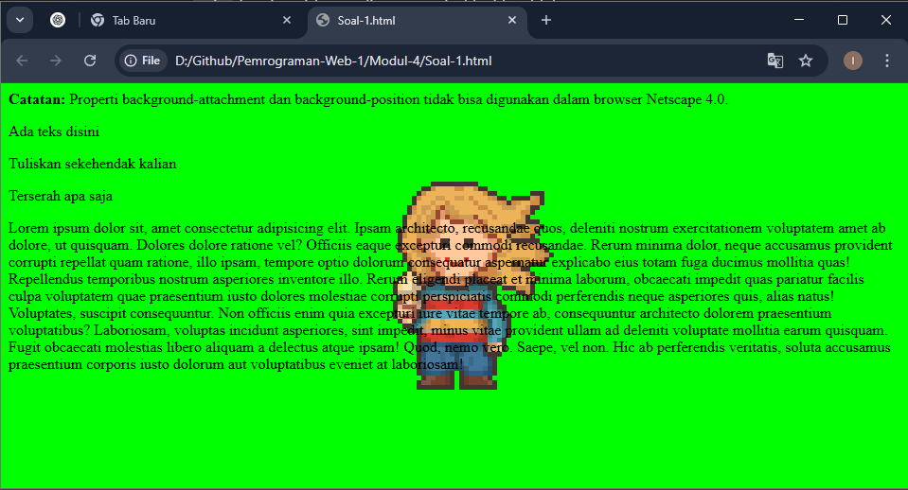

Gambar 1. Screanshot Output Soal 1

### Pembahasan

Kode ini merupakan contoh penggunaan properti CSS background untuk memberikan tampilan latar belakang pada halaman web, baik berupa warna maupun gambar.

Pada baris [3-7], erdapat tag <style> dengan atribut type="text/css" yang digunakan untuk menuliskan CSS internal. Di dalamnya, terdapat selector body yang digunakan untuk mengatur tampilan latar belakang dari seluruh halaman web.

Properti CSS background digunakan dengan penulisan *shorthand* yang menggabungkan beberapa properti sekaligus, yaitu:

1. *#00ff00* merupakan kode hex warna hijau terang yang menjadi warna latar belakang elemen body.
2. *url("gambar.gif")* digunakan untuk menyisipkan file berupa gif sebagai latar belakang elemen body.
3. *no-repeat* digunakan agar gambar ataupun gif latar belakang tidak diulang.
4. *fixed* digunakan agar posisi gambar latar tetap di tempat atau tidak akan bergeser ketika layar di scroll.
5. *center* digunakan untuk memusatkan posisi gambar latar di tengah halaman.

# SOAL 2

**Penanganan font**

### Source Code

Table 2. Source Code Jawaban Soal 2

|  |  |
| --- | --- |
| 1  2  3  4  5  6  7  8  9  10  11  12  13  14  15  16  17  18  19  20  21  22  23  24 | <html>    <head>      <style *type*="text/css">        p.normal {          font-weight: *normal*;        }        p.tebal {          font-weight: *bold*;        }        p.teballl {          font-weight: 900;        }        p.lengkap {          font: *italic* *small-caps* 900 12px *arial*;        }      </style>    </head>    <body>      <p *class*="normal">Perhatikan paragraf ini</p>      <p *class*="tebal">Bandingkan dengan paragraf diatasnya</p>      <p *class*="teballl">Bandingkan yang ini juga</p>      <p *class*="lengkap">Paragraf dengan semua atribut font dimasukkan</p>    </body>  </html> |

### Output Program

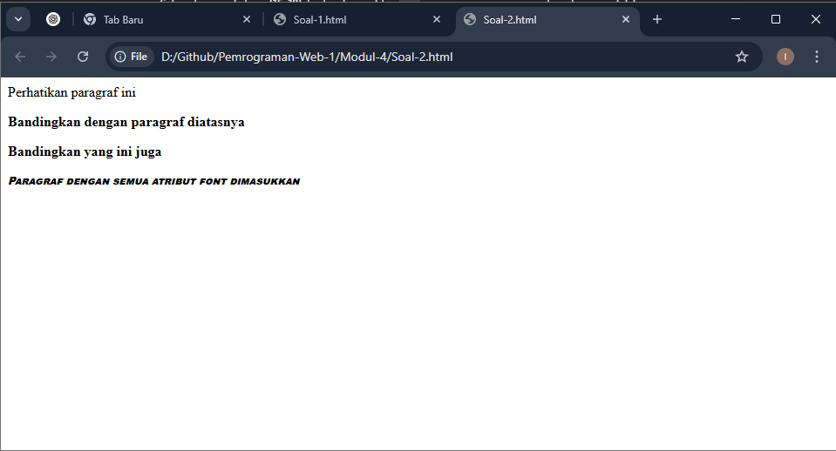

Gambar 2. Screanshot Output Soal 2

### Pembahasan

Kode ini merupakan contoh penggunaan properti CSS untuk mengatur ketebalan dan gaya teks pada elemen paragraf (<p>) dengan berbagai variasi class.

Pada baris [3–16], terdapat tag <style> dengan atribut type="text/css" yang digunakan untuk menuliskan aturan CSS secara internal. Di dalamnya, terdapat empat selector yang masing-masing digunakan untuk memberikan tampilan berbeda pada elemen p dengan classnya masing-masing:

1. *p.normal* : selector elemen p dengan class normal. Properti yang digunakan yaitu *font-weight* dengan nilai normal, akan memberikan efek ketebalan standar pada text.
2. *p.tebal*: selector elemen p dengan class tebal. Properti yang digunakan yaitu *font-weight* dengan nilai bold, akan memberikan efek ketebalan lebih menonjol pada text.
3. *p.teballl*: selector elemen p dengan class teballl. Properti yang digunakan yaitu *font-weight* dengan nilai 900, akan memberikan efek ketebalan paling menonjol pada text, dikarenakan nilai 900 merupakan nilai maksimal dari skala 100-900.
4. *p.lengkap*: selector elemen p dengan class lengkap. Properti yang digunakan dituliskan dengan *shorthand* yaitu:
   1. *italic* : gaya text miring.
   2. *small-caps* : format text kapital kecil.
   3. *900* : ketebalan text dengan nilai 900.
   4. *12px* : ukuran text sebesar 12 pixel.
   5. *Arial* : jenis font text yang digunakan arial.

Selanjutnya, pada baris [19–22], terdapat empat tag <p> masing-masing menggunakan class yang telah didefinisikan sebelumnya:

1. Paragraf pertama (class="normal") akan tampil biasa.
2. Paragraf kedua (class="tebal") akan terlihat lebih tebal.
3. Paragraf ketiga (class="teballl") akan terlihat sangat tebal.
4. Paragraf keempat (class="lengkap") akan menampilkan teks dengan gaya kombinasi miring, kapital kecil, sangat tebal, ukuran kecil, dan menggunakan font Arial.

# SOAL 3

**Pembuatan border**

### Source Code

Table 3. Source Code Jawaban Soal 3

|  |  |
| --- | --- |
| 1  2  3  4  5  6  7  8  9  10  11  12  13  14  15  16 | <html>    <head>      <style *type*="text/css">        p.borderous {          border-style: *double*;          border-width: 5px 10px 1px *medium*;          border-color: #ff0000 #00ff00 #0000ff rgb(250, 0, 255);        }      </style>    </head>    <body>      <p *class*="borderous">        <b>Catatan:</b> tidak didukung oleh internet explorer versi lama      </p>    </body>  </html> |

### Output Program

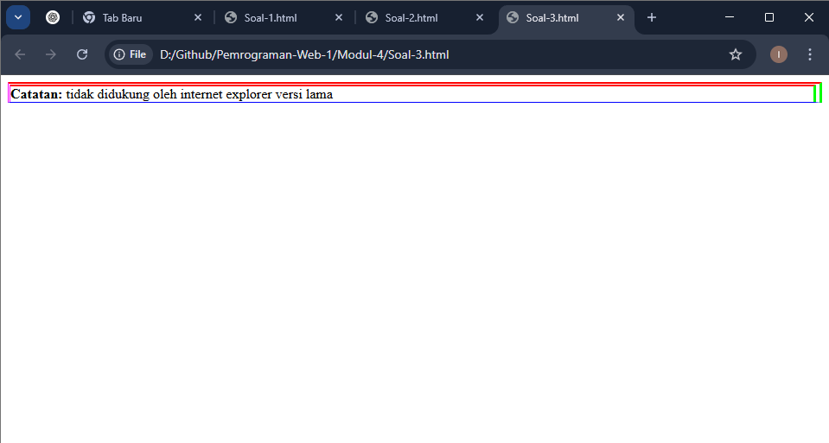

Gambar 3. Screanshot Output Soal 3

### Pembahasan

Kode ini merupakan contoh penggunaan properti CSS untuk mengatur tampilan garis tepi (*border*) pada elemen paragraf (<p>), dengan variasi gaya, ketebalan, dan warna di setiap sisi.

Pada baris [3–9], terdapat tag <style> yang mendefinisikan aturan CSS internal dengan satu class yaitu .borderous. Class ini nantinya digunakan untuk memberikan efek border khusus elemen p dengan class borderous.

Di dalamnya terdapat tiga properti yang masing-masing akan memberikan efek yang berbeda untuk target selector yang ditulis:

1. *Border-style*: dengan nilai *double* akan memberikan efek gaya garis tepi ganda pada elemen.
2. *Border-widhth*: dengan nilai yang dituliskan menggunakan teknik *shorhand* akan memberikan efek ketebalan untuk garis tepi:
   1. *5px* : ketebalan 5 pixel untuk batas tepi atas.
   2. *10px* : ketebalan 10 pixel untuk batas tepi kanan.
   3. *1px* : ketebalan 1 pixel untuk batas tepi bawah.
   4. *medium* : ketebalan sedang untuk batas tepi kiri.
3. *Border-color*: dengan nilai yang dituliskan menggunakan teknik *shorhand* akan memberikan efek warna untuk garis tepi:
   1. *#ff0000* : warna hex *#ff0000* (merah) untuk batas tepi atas.
   2. *#00ff00* : warna hex *#00ff00* (hijau)untuk batas tepi kanan.
   3. *#0000ff* : warna hex *#0000ff* (biru)untuk batas tepi bawah.
   4. *Rgb(250, 0, 255)* : warna rgb 250, 0, 255 (ungu terang) untuk batas tepi kiri.

Pada baris [12–14], terdapat elemen p yang menggunakan class borderous, sehingga seluruh properti yang telah didefinisikan akan diterapkan ke paragraf ini

# SOAL 4

## Pengaturan margin

### Source Code

Table 4. Source Code Jawaban Soal 4

|  |  |
| --- | --- |
| 1  2  3  4  5  6  7  8  9  10  11  12  13  14  15  16  17  18 | <html>    <head>      <style *type*="text/css">        p.margin {          margin: 2cm 4cm 3cm 80px;        }      </style>    </head>    <body>      <p>        Yang ini adalah paragraf biasa tanpa pengaturan margin, sepertinya biasa saja.      </p>      <p *class*="margin">        Bandingkan dengan tampilan paragraf ini. Coba Anda kecilkan ukuran window browser agar terlihat lebih jelas perbedaannya.      </p>      <p>This is a paragraph</p>    </body>  </html> |

### Output Program

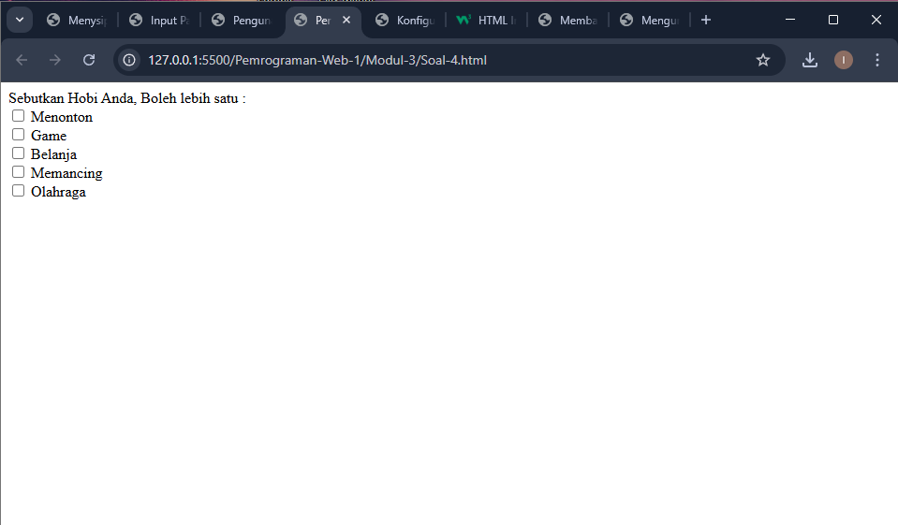

Gambar 4. Screanshot Output Soal 4

### Pembahasan

Kode ini merupakan contoh penerapan properti margin dalam CSS untuk mengatur jarak (ruang kosong) di sekitar elemen p, khususnya pada paragraf kedua.

Pada baris [3-7], Terdapat tag <style> yang mendefinisikan aturan CSS internal dengan satu class yaitu .margin. Class ini nantinya digunakan untuk memberikan pengaturan margin khusus pada elemen paragraf yang memanggilnya.

Properti CSS margin digunakan dengan penulisan *shorthand* yang menggabungkan beberapa properti sekaligus, yaitu:

1. 2cm: margin atas dengan jarak 2 centimater.
2. 4cm: margin kanan dengan jarak 4 centimater
3. 3cm: margin bawah dengan jarak 3 centimater
4. 80px: margin kiri dengan jarak 80 pixel.

Pada baris [10-18], Terdapat tiga elemen paragraf p pertama tanpa class khusus, yang kedua memiliki class dengan nama *margin*, dan yang terakhir tanpa class. Karena CSS selector yang di definisikan menargetkan elemen p dengan class *margin*, maka paragrap ke dua akan tampak memiliki jarak/ruang yang lebih lebar dari elemen sekitarnya, terutama terlihat saat ukuran jendela browser dikecilkan. Sedangkan untuk paragrap yang tidak menggunakan pengaturan margin tertentu dan tampil apa adanya sesuai default browser.

# SOAL 5

**Mengatur padding pada sel tabel**

### Source Code

Table 5. Source Code Jawaban Soal 5

|  |  |
| --- | --- |
| 1  2  3  4  5  6  7  8  9  10  11  12  13  14  15  16  17  18  19  20  21  22  23  24  25  26  27  28  29  30 | <html>    <head>      <style *type*="text/css">        td {          padding: 1.5cm;        }        td.value2 {          padding: 0.5cm 2.5cm;        }      </style>    </head>    <body>      <table border="1">        <tr>          <td>            Ini adalah tabel dengan sel yang menggunakan padding sama pada setiap            s isinya (1,5cm).          </td>        </tr>      </table>      <br />      <table border="1">        <tr>          <td *class*="value2">            Bandingkan dengan tampilan tabel ini. Padding atas dan bawah memiliki nilai 0,5cm, sedangkan padding kanan dan kiri nilainya 2,5cm.          </td>        </tr>      </table>    </body>  </html> |

### Output Program

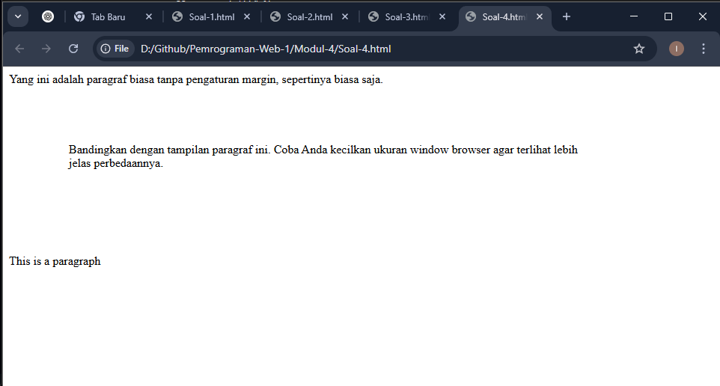

Gambar 5. Screanshot Output Soal 5

### Pembahasan

Kode ini merupakan contoh penggunaan properti CSS untuk mengatur jarak dalam (padding) pada elemen sel tabel <td>, dengan dua variasi: padding seragam dan padding berbeda per sisi menggunakan teknik shorthand.

Pada baris [3-9], terdapat tag <style> dengan atribut type="text/css" yang digunakan untuk menuliskan aturan CSS secara internal. Di dalamnya, terdapat dua selector yang masing-masing digunakan untuk memberikan padding pada elemen td:

1. *td*: selector elemen td. Properti yang digunakan yaitu *padding* dengan nilai (1,5cm), akan memberikan jarak dalam sebesar 1,5cm untuk semua sisi.
2. *Td.value2*: selector elemen td.dengan kelas *velue2* Properti yang digunakan dituliskan dengan *shorthand* yaitu:
   1. *0,5cm*: jarak dalam atas dan bawah sebesar 0,5centimeter.
   2. *2,5cm*: jarak dalam kanan dan kiri sebesar 2,5centimeter.

Pada baris [3-9], Merupakan struktur tabel pertama dengan elemen <td> tanpa class tambahan. Oleh karena itu, elemen ini akan mengikuti selector umum td dan menerapkan padding 1.5cm pada keempat sisinya. Hasilnya, teks di dalam sel akan tampak berada di tengah ruang yang cukup luas.

Pada baris [3-9], Merupakan tabel kedua, dengan elemen <td> yang menggunakan class value2. Maka, sel ini akan mengikuti aturan padding berbeda, yaitu 0.5cm di atas dan bawah, serta 2.5cm di kiri dan kanan. Efeknya, teks di dalam sel tampak lebih melebar secara horizontal, namun lebih padat secara vertikal dibandingkan dengan sel sebelumnya.

Perlu diperhatikan bahwa alasan tabel kedua menggunakan selector td.value2 dan bukan td adalah karena spesifisitas selector dalam CSS. Selector td.value2 lebih spesifik dibanding td biasa, sehingga aturannya akan menimpa (override) aturan umum jika keduanya berlaku pada elemen yang sama. Oleh karena itu, pada tabel kedua, properti padding mengikuti aturan dari td.value2, bukan dari td.

.

# SOAL 6

**Penggunaan Text area dalam Form**

### Source Code

Table 6. Source Code Jawaban Soal 6

|  |  |
| --- | --- |
| 1  2  3  4  5  6  7  8  9  10  11  12  13  14  15  16  17  18  19 | <html>    <head>      <style *type*="text/css">        ul {          list-style: *square* *outside* url("gambarkecil.gif");        }      </style>    </head>    <body>      <p>        Disini Anda menggunakan gambar berukuran kecil sebagai bullet untuk list. Pr operti outside akan menyebabkan list menjadi lebih rapi bila terdiri atas item yang berupa kalimat panjang dan window browser berukuran kecil.      </p>      <ul>        <li>Kopi</li>        <li>Teh</li>        <li>Coca Cola</li>      </ul>    </body>  </html> |

### Output Program

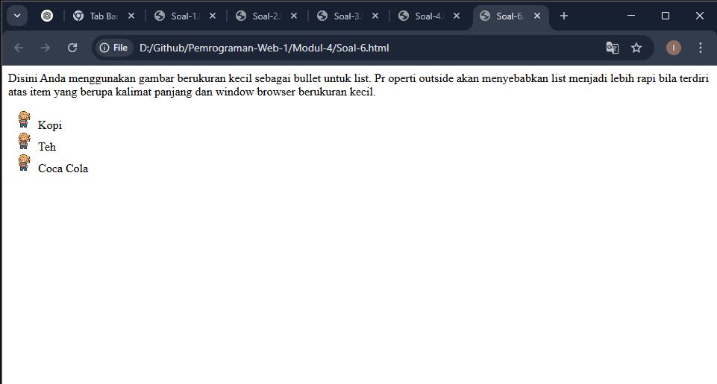

Gambar 6. Screanshot Output Soal 6

### Pembahasan

Kode ini merupakan contoh penggunaan properti CSS list-style untuk mengatur tampilan bullet pada elemen ul. Penyesuaian dilakukan melalui properti shorthand untuk menggabungkan beberapa pengaturan dalam satu baris.

Pada baris [5], terdapat selector ul yang menjadi target untuk seluruh elemen daftar tak berurutan di dalam dokumen. Dalam selector ini digunakan properti list-style dengan tiga nilai sekaligus, yaitu:

1. *squer* menentukan bentuk bullet menjadi persegi.
2. *outside* menentukan posisi bullet berada di luar konten list, sehingga teks list akan terjajar rapi meskipun panjang.
3. *url("gambarkecil.gif")* menggantikan bullet standar dengan gambar kecil yang disebut gambarkecil.gif.

Pada baris [13–17], terdapat elemen ul berisi tiga item daftar: Kopi, Teh, dan Coca Cola. Setiap item list (li) secara otomatis menerapkan properti list-style yang telah didefinisikan sebelumnya, sehingga tampilannya akan mengikuti aturan gambar, bentuk, dan posisi yang telah ditentukan.

# SOAL 7

**Elemen latar depan dan latar belakang**

### Source Code

Table 7. Source Code Jawaban Soal 7

|  |  |
| --- | --- |
| 1  2  3  4  5  6  7  8  9  10  11  12  13  14  15  16  17  18  19  20  21  22  23  24  25  26  27  28  29  30  32 | <html>    <head>      <style *type*="text/css">        img.x1 {          position: *absolute*;          left: 0;          top: 0;          z-index: 1;        }        img.x2 {          position: *absolute*;          left: 0;          top: 100;          z-index: -1;        }      </style>    </head>    <body>      <p><b>Catatan:</b> Netscape 4 tidak mendukung properti "z-index".</p>      <h1>Sepertinya Heading ini terhalang oleh gambar</h1>      <img *class*="x1" *src*="gambar.png" *width*="100" *height*="80" />      <p>        Nilai default z-index adalah 0. Z- index 1 memiliki prioritas lebih tinggi, sedangkan Z-index - 1 memiliki prioritas lebih rendah.      </p>      <p></p>      <img *class*="x2" *src*="gambar.png" *width*="100" *height*="80" />      <p>        Sekarang Anda bisa membandingkan dengan tampilan di bagian bawah ini. Apakah masih terhalang gambar?      </p>    </body>  </html> |

### Output Program

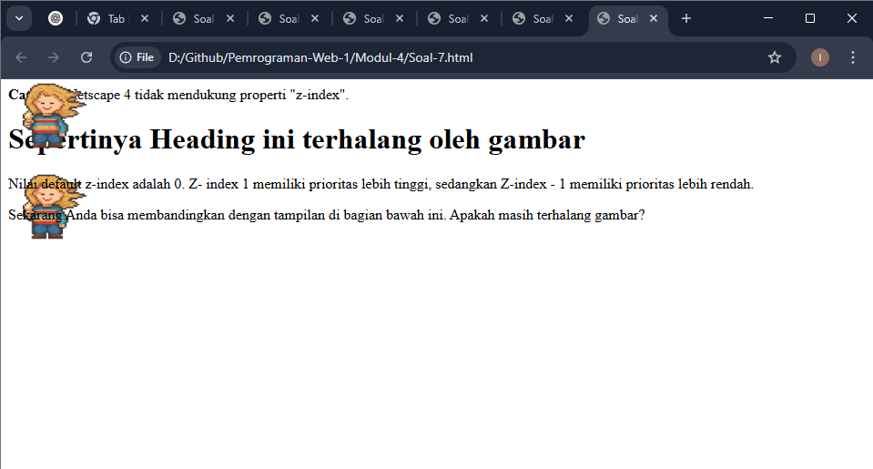

Gambar 7. Screanshot Output Soal 7

### Pembahasan

Kode ini merupakan contoh penggunaan properti CSS position, left, top, dan z-index untuk mengatur posisi dan lapisan penempatan elemen gambar (<img>) di halaman.

Pada baris [3–16], terdapat tag <style> dengan atribut type="text/css" yang digunakan untuk menuliskan aturan CSS secara internal. Di dalamnya, terdapat dua selector yang masing-masing digunakan untuk memberikan tampilan berbeda pada elemen img dengan classnya masing-masing:

1. *img.x1*: selector elemen img dengan class *x1*. Properti yang digunakan yaitu:
   1. *position* dengan nilai *absolute*, mengatur gambar agar posisinya absolut terhadap parentnya.
   2. *Left* dengan nilai *0*, dan *top* dengan nilai *0*, menempatkan gambar di pojok kiri atas halaman.
   3. *z-index* dengan nilai *1*, menempatkan gambar ini di lapisan yang lebih depan dari elemen lain dengan z-index lebih rendah.
2. *img.x2*: selector elemen img dengan class *x2*. Properti yang digunakan yaitu:
   1. *position* dengan nilai *absolute*, mengatur gambar agar posisinya absolut terhadap parentnya.
   2. *Left* dengan nilai *0*, dan *top* dengan nilai *100*, menempatkan gambar 100 piksel dari atas dan o piksel dari kiri.
   3. *z-index* dengan nilai *-1*, menempatkan gambar ini di lapisan yang lebih belakang dari elemen lain dengan z-index lebih tinggi.

Pada bagian [21 dan 26] terdapat dua elemen img masing-masing menggunakan class *x1* dan *x2*. Gambar pertama (*x1*) akan muncul di depan karena z-index: 1, sedangkan gambar kedua (*x2*) akan muncul di belakang semua elemen lain karena z-index: -1.

# SOAL 8

**Mengubah tampilan Link**

### Source Code

Table 8. Source Code Jawaban Soal 8

|  |  |
| --- | --- |
| 1  2  3  4  5  6  7  8  9  10  11  12  13  14  15  16  17  18  19  20  21  22  23  24  25  26  27  28  29  30  31  32  33  34  35  36  37  38  39  40  41  42  43  44  45  46  47  48  49  50  51  52  53  54 | <html>    <head>      <style *type*="text/css">        a*:link* {          color: #ff0000;        }        a.one*:visited* {          color: #0000ff;        }        a.one*:hover* {          color: #ffcc00;        }        a.two*:visited* {          color: #0000ff;        }        a.two*:hover* {          font-size: 150%;        }        a.three*:visited* {          color: #0000ff;        }        a.three*:hover* {          background: #66ff66;        }        a.four*:visited* {          color: #0000ff;        }        a.four*:hover* {          font-family: fixedsys;        }        a.five*:visited* {          color: #0000ff;          text-decoration: *line-through*;        }        a.five*:hover* {          text-decoration: *overline*;        }      </style>    </head>    <body>      <p>        Gerakkan pointer mouse di atas link- link di bawah ini untuk membuat link tersebut berubah tampilannya.      </p>      <p><a *class*="one" *href*="h1m1.htm">Mengubah properti color</a></p>      <p><a *class*="two" *href*="h1m2.htm"> Mengubah properti font-size</a></p>      <p>        <a *class*="three" *href*="h1m3.htm"> Mengubah properti background- color</a>      </p>      <p><a *class*="four" *href*="h1m4.htm"> Mengubah properti font-family</a></p>      <p>        <a *class*="five" *href*="h1m5.htm"> Mengubah properti text-decoration</a>      </p>    </body>  </html> |

### Output Program

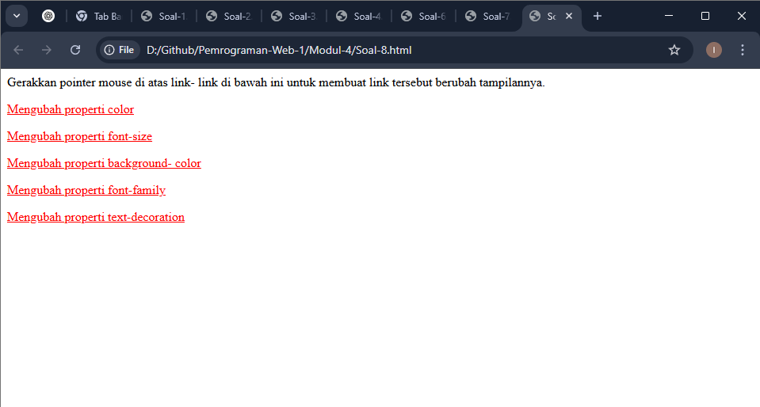

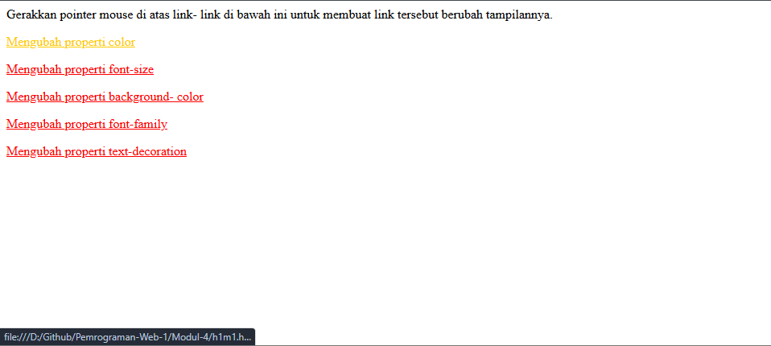

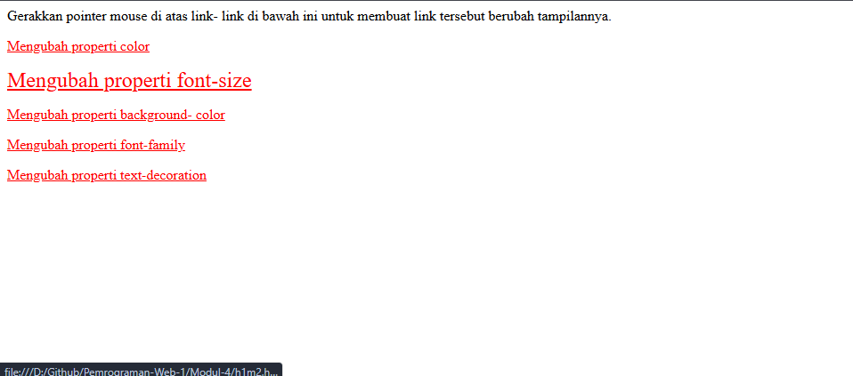

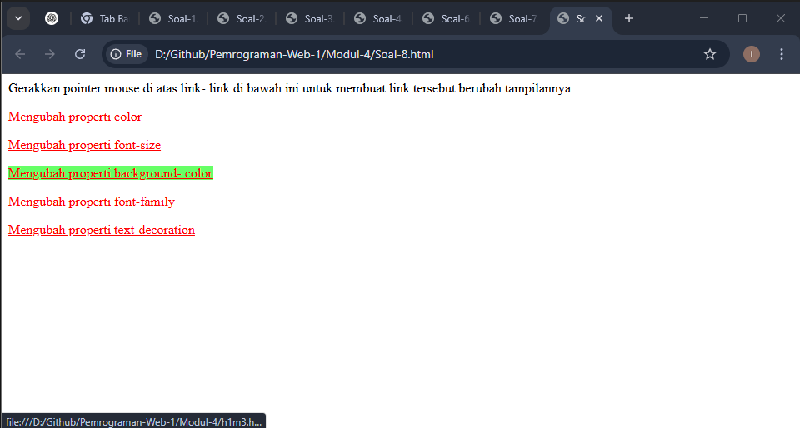

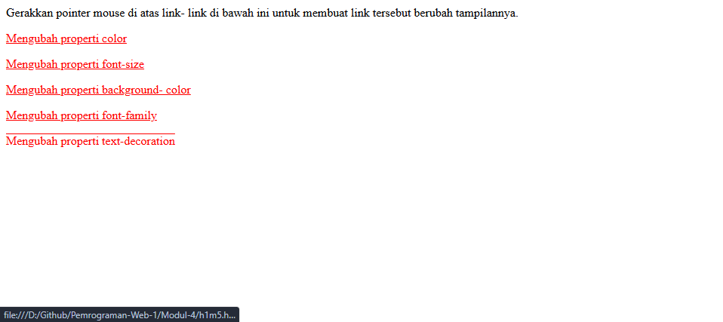

Gambar 8. Screanshot Output Soal 8

### Pembahasan

Kode ini merupakan contoh penggunaan *pseudo-class selector* CSS (:link, :visited, dan :hover) untuk memodifikasi tampilan link berdasarkan status interaksinya (belum dikunjungi, sudah dikunjungi, dan saat kursor diarahkan ke link).

Pada baris [3–37], terdapat beberapa selector untuk elemen <a> yang masing-masing dikelompokkan berdasarkan class (one, two, three, four, five) dan masing-masing memiliki efek hover dan visited yang berbeda:

1. *a.link*: selector elemen a dengan *link* *x1*. Properti yang digunakan adalah color dengan nilai *#ff0000* (merah) untuk tampilan link yang belum dikunjungi.
2. *a.one:visited* elemen a dengan class *one* pada kondisi *visited*. Properti yang digunakan adalah *color* dengan nilai *#0000ff* (biru) untuk tampilan link yang sudah dikunjungi.
3. *a.one:hover* elemen a dengan class *one* pada kondisi *hover*. Properti yang digunakan adalah *color* dengan nilai *#ffcc00* (kuning terang) untuk tampilan link saat di bawah kursor.
4. *a.two:visited* elemen a dengan class *two* pada kondisi *visited*. Properti yang digunakan adalah *color* dengan nilai *#0000ff* (biru) untuk tampilan link yang sudah dikunjungi.
5. *a.two:hover* elemen a dengan class *two* pada kondisi *hover*. Properti Properti yang digunakan adalah *font-size* dengan nilai *150%* dari aslinyauntuk tampilan link saat di bawah kursor.
6. *a.three:visited* elemen a dengan class *three* pada kondisi *visited*. Properti yang digunakan adalah *color* dengan nilai *#0000ff* (biru) untuk tampilan link yang sudah dikunjungi.
7. *a.three:hover* elemen a dengan class *three* pada kondisi *hover*. Properti yang digunakan adalah *color* dengan nilai *#* *66ff66* (hijau muda) untuk tampilan link saat di bawah kursor.
8. *a.four:visited* elemen a dengan class *four* pada kondisi *visited*. Properti yang digunakan adalah *color* dengan nilai *#0000ff* (biru) untuk tampilan link yang sudah dikunjungi.
9. *a.four:hover* elemen a dengan class *four* pada kondisi *hover*. Properti Properti yang digunakan adalah *font-family* dengan nilai *fixedsys* untuk tampilan link saat di bawah kursor.
10. *a.five:visited* elemen a dengan class *five* pada kondisi *visited*. Properti yang digunakan adalah *color* dengan nilai *#0000ff* (biru) dan *text-decoration* dengan nilai *line-through* untuk tampilan link yang sudah dikunjungi.
11. *a.five:hover* elemen a dengan class *five* pada kondisi *hover*. Properti Properti yang digunakan adalah *font-decoration* dengan nilai *overline* untuk tampilan link saat di bawah kursor.

Pada bagian body, terdapat lima elemen a yang masing-masing menggunakan class one hingga five. Masing-masing link akan menunjukkan efek visual yang berbeda ketika telah dikunjungi dan saat diarahkan dengan kursor sesuai dengan aturan pada CSS di atas.

# GITHUB

<https://github.com/IndraSuryadilaga/Pemrograman-Web-1>